Министерство науки и высшего образования Российской Федерации

Федерального государственное бюджетное образовательное учреждение

высшего образования

ТОМСКИЙ ГОСУДАРСТВЕННЫЙ УНИВЕРСИТЕТ СИСТЕМ

УПРАВЛЕНИЯ И РАДИОЭЛЕКТРОНИКИ (ТУСУР)

Кафедра комплексной информационной безопасности электронно-

вычислительных систем (КИБЭВС)

МЕХАНИЗМЫ TCP, ВЛИЯЮЩИЕ НА СКОРОСТЬ ЗАГРУЗКИ

Отчет по лабораторной работе №2

по дисциплине «Сети и Системы Передачи Информации»

Выполнил

Студент гр. 728-2

___________ Геворгян Д.Р.

____________

Принял

Доцент кафедры ТОР

__________ Агеев Е.Ю.

____________

1 Введение

Целью лабораторной работы является анализ того, происходит ли потеря сегментов при передаче данных применительно к определённому сайту. Также дальнейшее исследование функционала программы Wireshark и более углублённое изучение механизмов TCP, влияющих на скорость загрузки.

2 Ход работы

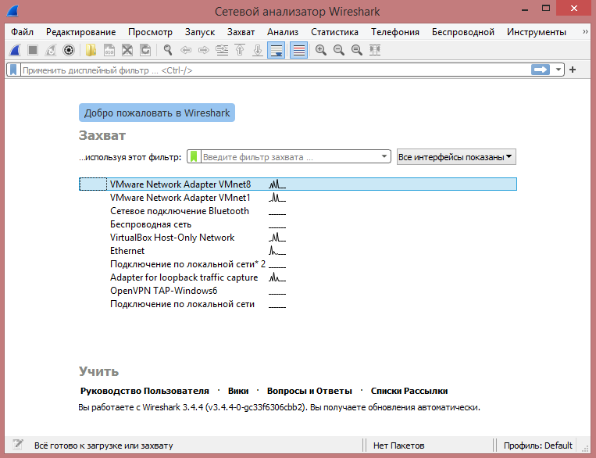

Рисунок 2.1 — Запуск Wireshark

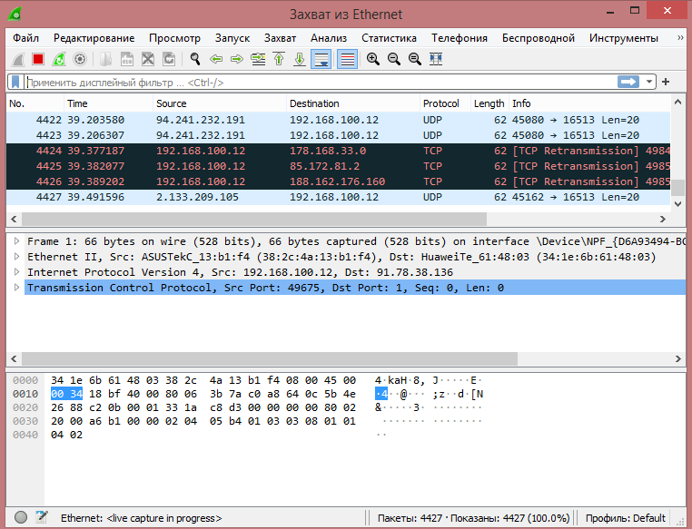

Рисунок 2.2 — Пример перехваченных пакетов

Откроем сайт stackoverflow.com.

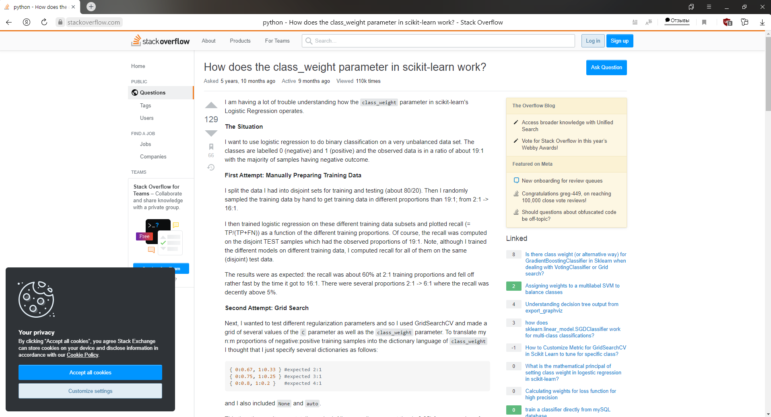

Рисунок 2.3 — Сайт для хода работы

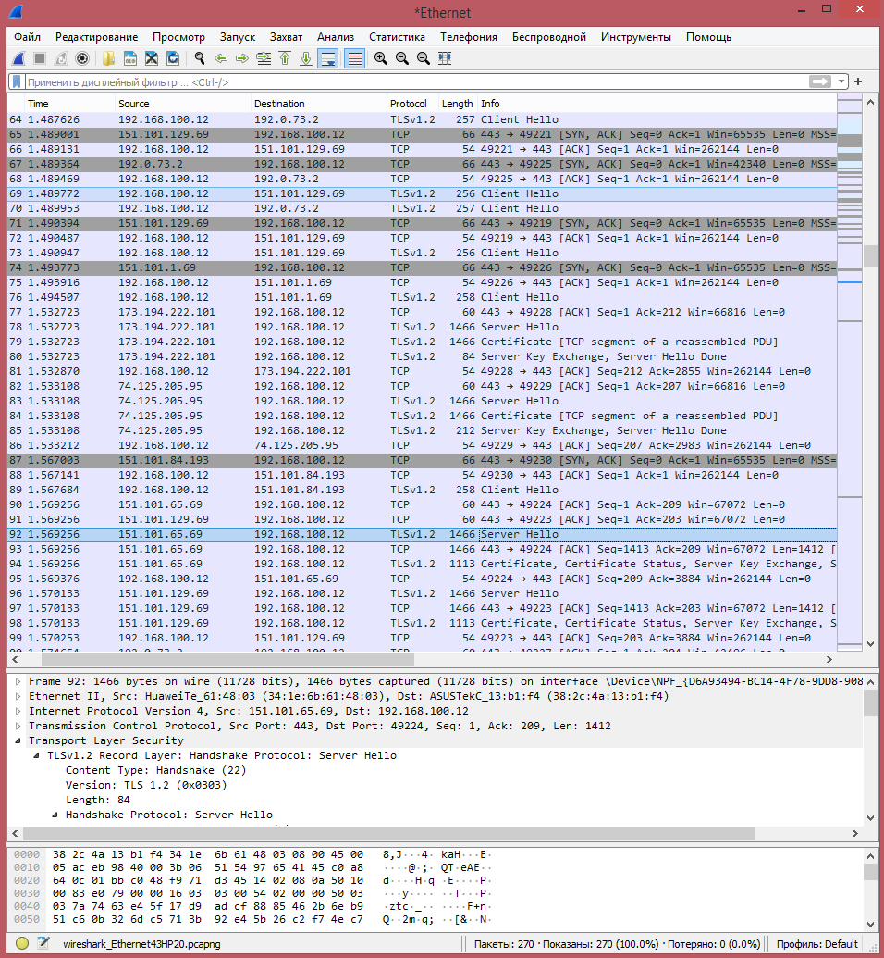

Рисунок 2.4 — Перехваченные пакеты при загрузке «stackoverflow.com»

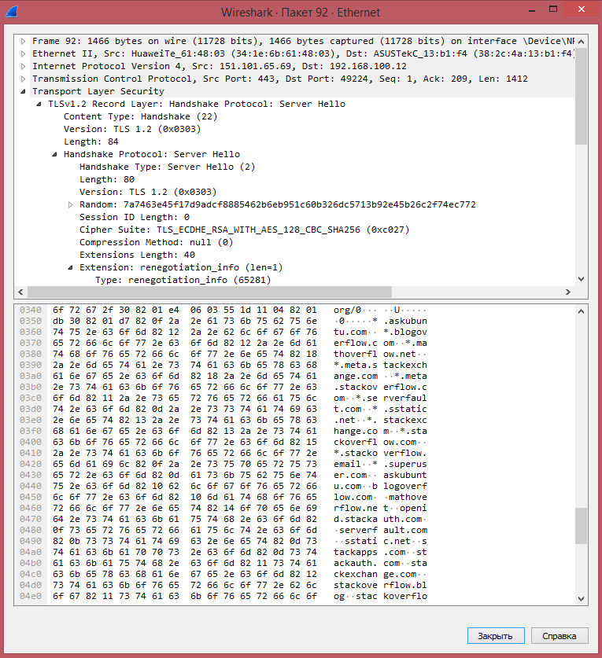

Рисунок 2.5 — Открытый пакет

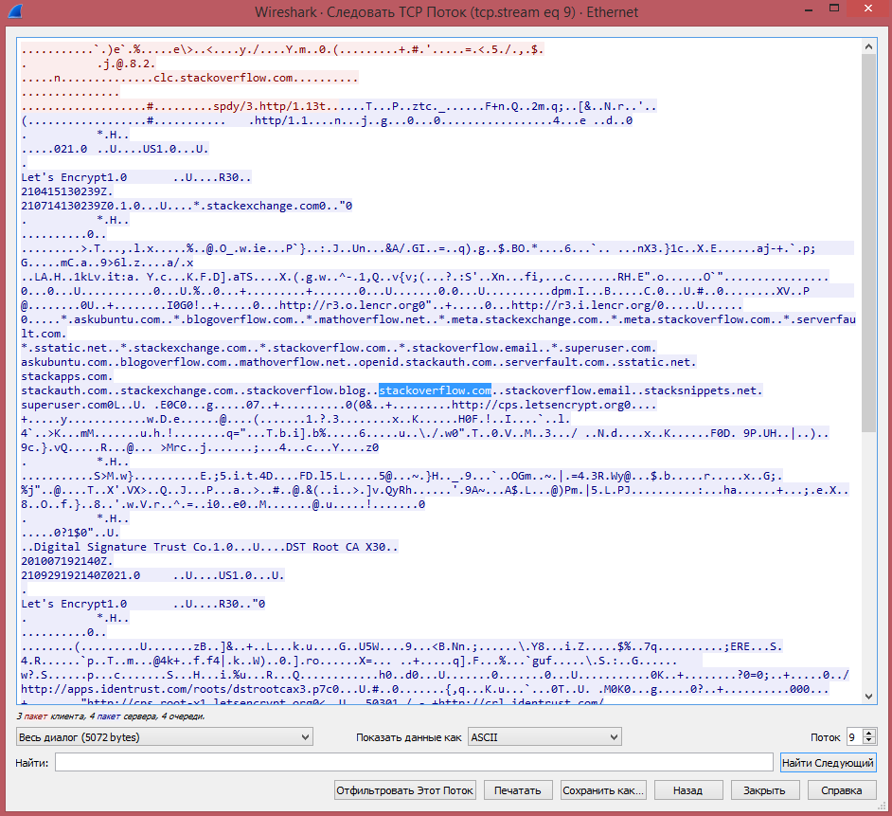

Рисунок 2.6 — Передача данных по потоку 9

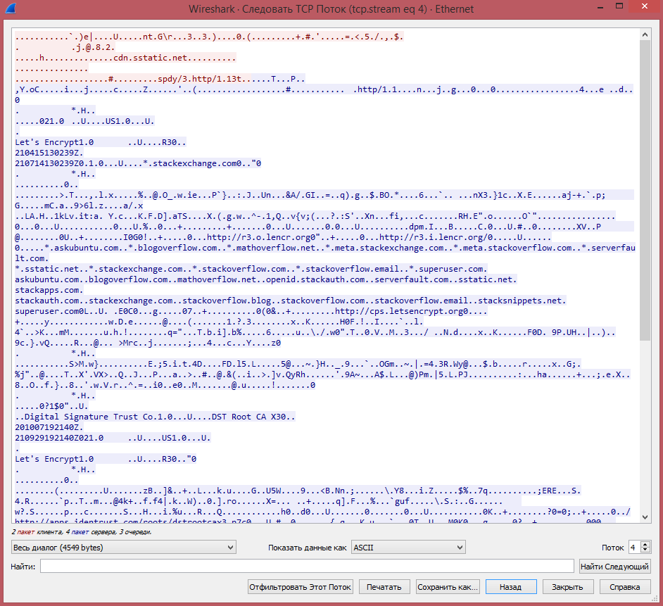

Рисунок 2.7 — Передача данных по потоку 4

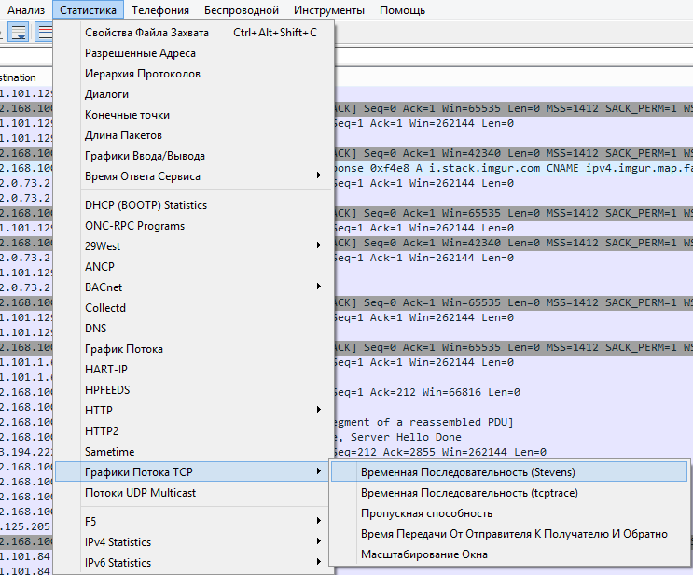

Рисунок 2.8 — Переход в меню построения графиков

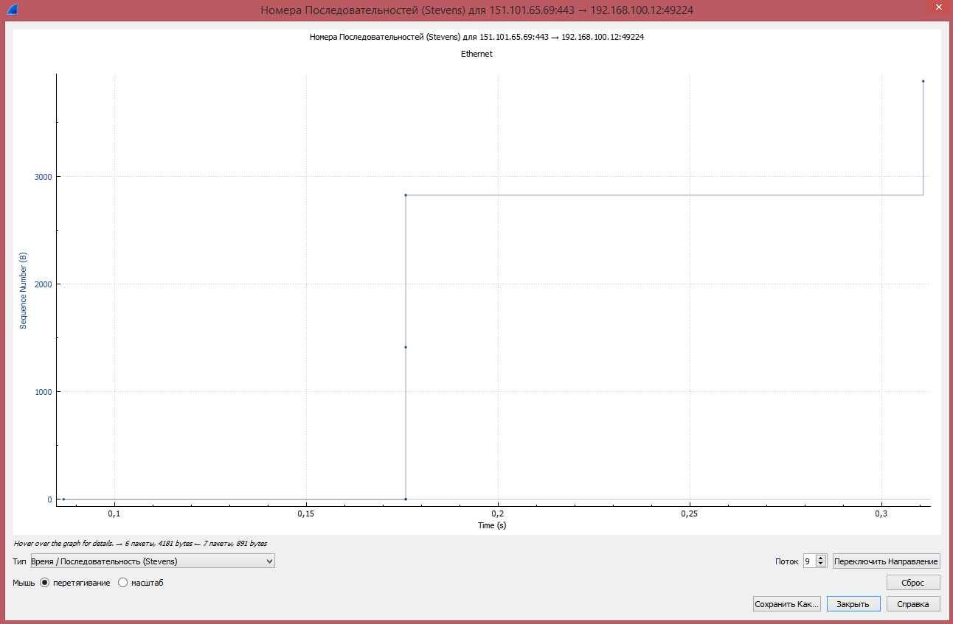

Рисунок 2.9 — График временной последовательности (Stevens)

$$ν=\frac{2825}{1.569}=1800\frac{байт}{с}$$

$$ν=\frac{3884}{1.704}=2279\frac{байт}{с}$$

Расчёт скорости выполняется путём деления параметра Sequence Number на Time, единицы измерения — байт/c.

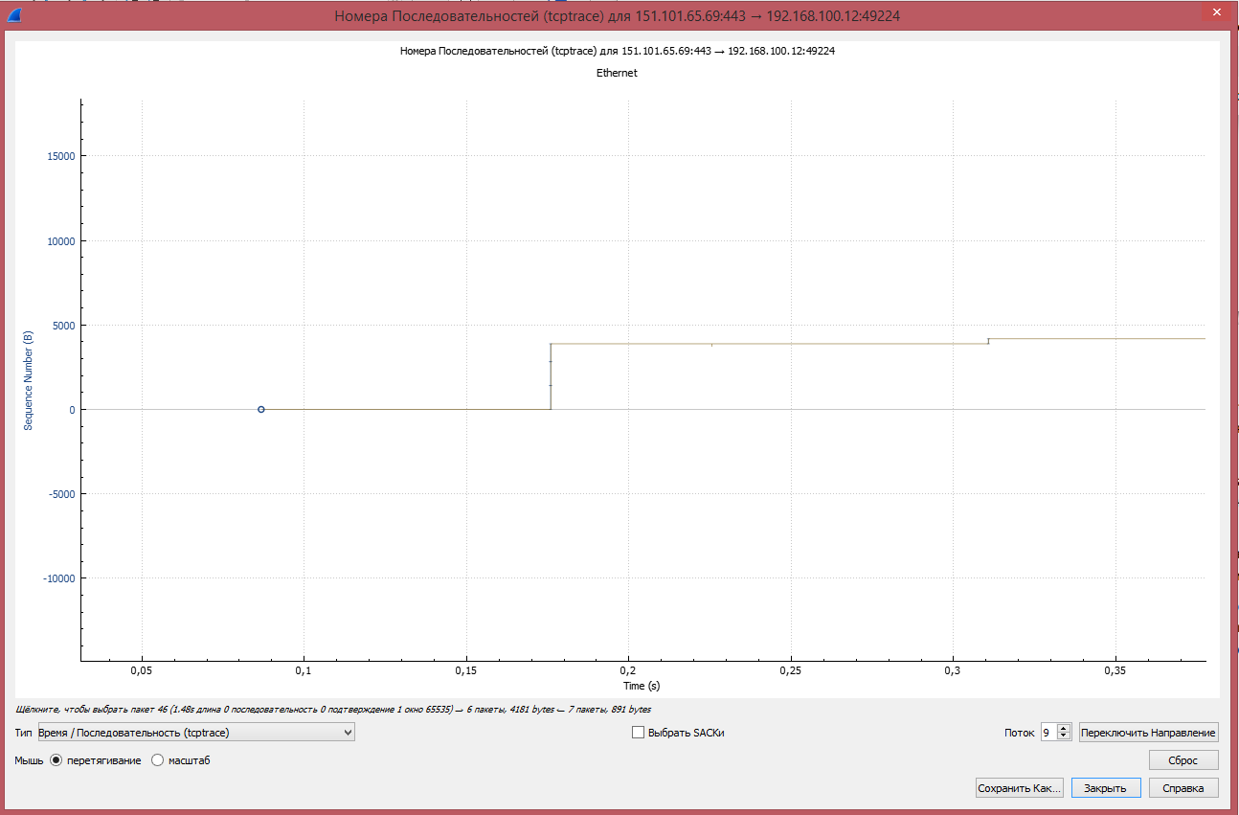

Рисунок 2.10 — График временной последовательности (tcptrace)

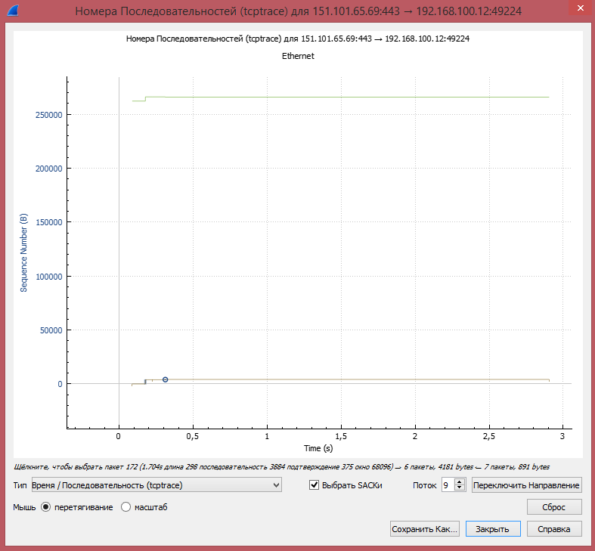

Рисунок 2.11 — Демонстрация неизменности окна

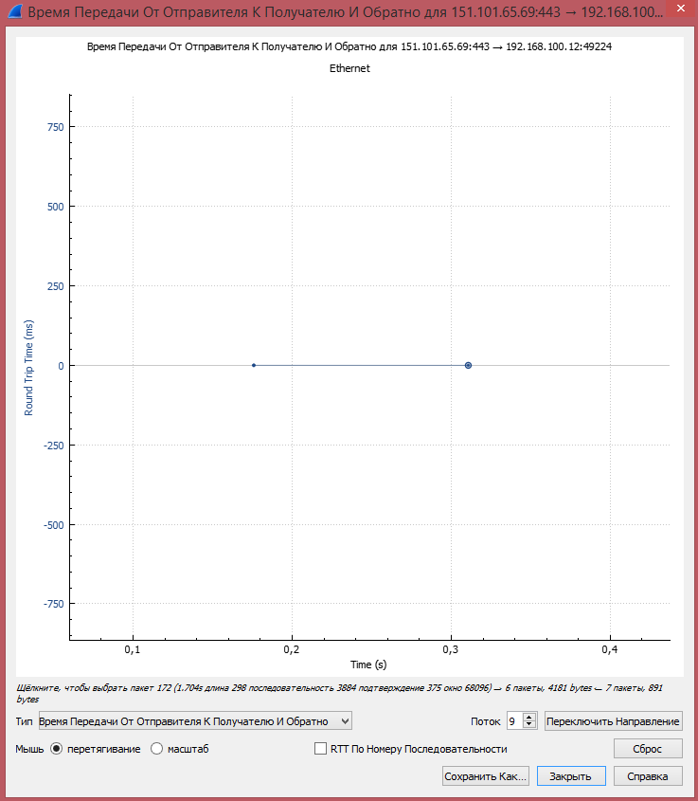

Рисунок 2.12 — График круговой задержки

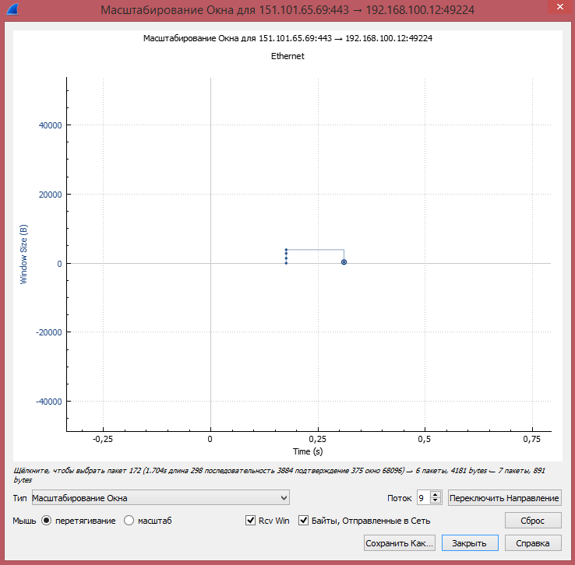

Рисунок 2.13 — График масштабирования окна

Потерь пакетов не наблюдалось на всём времени передачи. В идеале потери отображаются на графиках временной последовательности (Stevens и tcptrace), которые продемонстрированы выше, и они имеют вид неубывающей, в отличие от теоретических, где происходила потеря сегментов при передаче.

3 Заключение

В результате выполнения лабораторной работы был выполнен анализ того, происходит ли потеря сегментов при передаче данных применительно к определённому сайту. Также было произведено дальнейшее исследование функционала программы Wireshark и более углублённое изучение механизмов TCP, влияющих на скорость загрузки.